Systemy Operacyjne 2

Andriy Adamovych

Informatyka 3 rok lab1

**Laboratorium 8**

**Zad. 1**

**Przepisz program fork oraz przeanalizuj jego działanie.**

**- dlaczego napis Poczatek wyświetla się tylko raz?**

Bo na początku program wykonywany przez jeden proces

**- dlaczego napis Koniec wyświetla się dwa razy?**

Bo po wywołaniu funkcji fork następuje rozwidlenie i tworzony jest proces potomny, który kontynuuje wykonywanie programu swojego przodka od miejsca utworzenia.

Wynik:



**Zad. 2**

**Przepisz program fork2 oraz przeanalizuj jego działanie.**

**- jaką wartość przechowuje zmienna pid dla procesu potomnego?**

0.

**- jaką wartość przechowuje zmienna pid dla procesu macierzystego?**

2323.

Wynik:

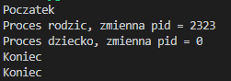

**Zad. 3**

**Napisz program fork3 na podstawie fork2 w taki sposób, aby proces rodzic oczekiwał na zakończenie procesu dziecko.**

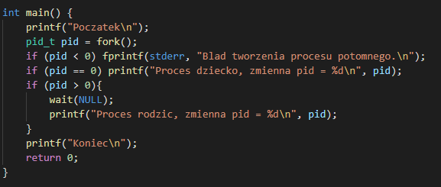

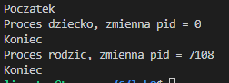

**Zad. 4**

**Napisz program fork4 na podstawie fork3 w taki sposób, aby proces rodzic i proces dziecko dodatkowo wyświetlał swój pid przy pomocy funkcji getpid().**

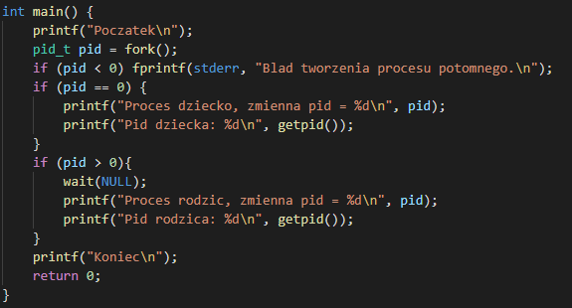

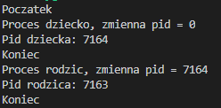

**Zad. 5 \***

**Napisz program fork5 w którym proces dziecko wyświetla własny pid oraz pid rodzica.**

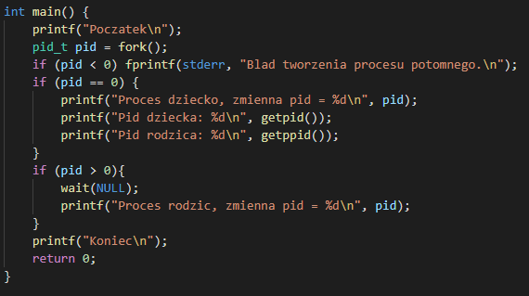

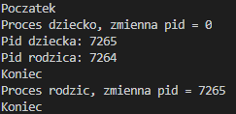

**Zad. 6**

**Przepisz program execlp oraz przeanalizuj jego działanie.**

**- dlaczego napisz Koniec się nie wyświetla?**

W wyniku wywołania funkcji systemowej execlp następuje zmiana wykonywanego programu, zanim sterowanie dojdzie do instrukcji wyprowadzenia napisu Koniecna standardowe wyjście. Zmiana wykonywanego programu powoduje, że sterowanie nie wraca już do poprzedniego programu i napis Koniec nie pojawia się na standardowym wyjściu w ogóle.

**Zad. 6**

**Przepisz program execlp2 oraz przeanalizuj jego działanie.**

**- dlaczego tym razem napis Koniec się wyświetla?**

Bo funkcja execlp działa w procesie potomnym, a napis Koniec wyświetla się w procesie głównym.

**Zad. 7 \***

**Przepisz program execlp3 oraz przeanalizuj jego działanie.**

**- opisz na podstawie dokumentacji man wartości zwracane przez funkcję fork() oraz funkcję wait().**

fork():

Wartości zwracane:

* poprawne wykonanie funkcji: *utworzenie procesu potomnego; W procesie macierzystym funkcja zwraca identyfikator (pid) procesu potomnego (wartość większą od 1), a w procesie potomnym wartość 0.*
* zakończenie błędne: -1

wait():

Wartości zwracane:

* poprawne wykonanie funkcji: *identyfikator procesu potomnego, który się zakończył*
* zakończenie błędne: -1 *lub* 0 *jeśli użyto opcji WNOHANG, a nie było dostępnego żadnego potomka*

**Zad. 8**

**Przepisz program sierota oraz przeanalizuj jego działanie.**

**- sprawdź stan programu sierota na liście procesów**



**Zad. 9**

**Przepisz program zombie oraz przeanalizuj jego działanie.**

**- sprawdź stan programu zombie na liście procesów**



**Zad. 10**

**Przepisz program status oraz przeanalizuj jego działanie.**

Przepisane oraz przeanalizowane.

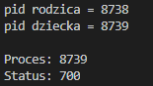

**Zad. 11**

**Przepisz program status2 oraz przeanalizuj jego działanie.**

Przepisane oraz przeanalizowane.

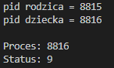

**Zad. 12**

**Przepisz program redirect oraz przeanalizuj jego działanie.**

Przepisane oraz przeanalizowane.



**- opisz na podstawie dokumentacji man argumenty pobierane przez funkcję creat \***

int creat(const char *pathname, mode_t mode);

Argument **pathname** określe gdzie będzie znajdowany nowy plik.

Argument **mode** określa bity uprawnień do pliku, które mają być użyte podczas tworzenia pliku.

**Zad. 13 \***

**Napisz program tworzący dwa procesy. Każdy ze stworzonych procesów powinien utworzyć proces - potomka. Należy wyświetlać identyfikatory procesów rodziców i potomków po każdym wywołaniu funkcji fork.**

Program jest w folderze ze sprawozdaniem.

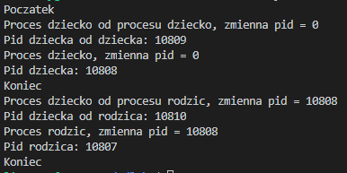

**Zad. 14 \***

**Napisz program tworzący równocześnie trzy procesy zombi.**

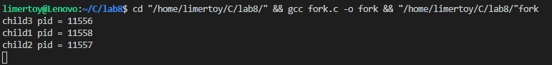

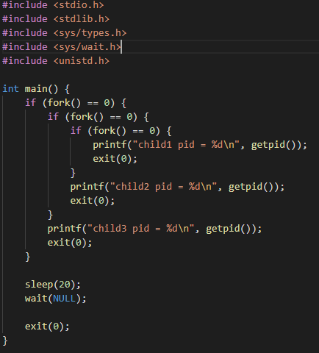

**Zad. 15 \***

**Napisz program którego rezultatem będzie wydruk zawartości bieżącego katalogu poprzedzony napisem Poczatek a zakończony napisem Koniec.**



